A Sony vai um passo além na experiência de entretenimento com os novos televisores BRAVIA XR
Através de um evento virtual, a empresa apresentou oficialmente a sua nova linha de televisores, a primeira do mundo com inteligência cognitiva

O evento foi liderado por Albert Gràcia, Diretor de Marketing Iberico, Arnau Ferrer, TV Product Manager Ibérico e Hiro Kanazawa, Head of Training

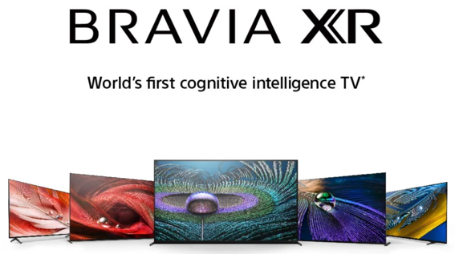

Lisboa, 2 de março 2021 – A Sony apresentou oficialmente em Portugal, através de um evento virtual, a sua nova gama BRAVIA XR, os primeiros televisores do mundo com inteligência cognitiva¹. Este processador inovador imita o cérebro humano para fornecer uma experiência de visualização envolvente nunca antes vista. As novas TVs BRAVIA XR incluem os modelos MASTER Series Z9J 8K LED, MASTER Series A90J, A80J OLED, X95J e X90J 4K LED.
Segundo Albert Gràcia, Iberia Marketing Head da Sony: "Os novos televisores BRAVIA XR combinam o poder do primeiro processador cognitivo² do mundo com uma experiência de entretenimento única, aproveitando o conhecimento de outras empresas do grupo, como a Sony Pictures e a Sony PlayStation."
Equipadas com o processador cognitivo XR, estas televisões têm um método de processamento completamente novo, projetado para replicar a forma como os humanos veem e ouvem. Este processador aprende, analisa e compreende quantidades de dados sem precedentes e otimiza de forma inteligente cada pixel, quadro e cena para imagens e sons mais realistas do que nunca. Quando olhamos para objetos, inconscientemente concentramo-nos em pontos específicos.
Com base nisso, o processador cognitivo XR divide o ecrã em várias zonas e deteta onde está o "ponto focal" na imagem. Enquanto a IA convencional só pode detetar e analisar elementos de imagem como cor, contraste e detalhes individualmente, o novo processador cognitivo XR pode contrastar vários elementos de uma vez, assim como o nosso cérebro. Em relação ao som, também pode analisar a sua posição para corresponder com precisão à ação no ecrã e também pode converter qualquer som em 3D imersivo, para uma paisagem sonora envolvente.

BRAVIA CORE, mais uma das grandes novidades dos novos televisores BRAVIA XR
Em colaboração com a Sony Pictures Entertainment (SPE), o BRAVIA CORE™ representa a união do entretenimento com a tecnologia, e foi desenvolvido para agregar valor e apresentar experiências exclusivas Sony. Vem pré-instalado em todos os novos modelos BRAVIA XR e permite que aproveite uma seleção dos títulos SPE³ clássicos e premium mais recentes e a maior coleção de IMAX Enhanced. BRAVIA CORE é o primeiro da indústria a suportar a tecnologia Pure Stream™, que atinge qualidade quase sem percas, equivalente á BD UHD com transmissão de até 80 Mbps. Mais informações sobre esta colaboração no seguinte link: https://www.sony.net/bravia-core
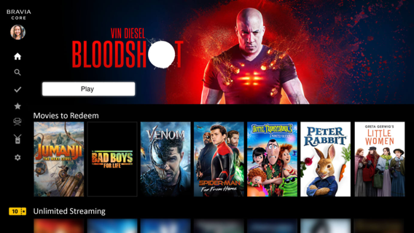

Novos modelos TV Sony BRAVIA e principais características
BRAVIA MASTER Series Z9J 8K LED (85 y 75”)
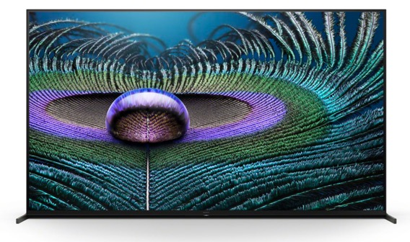
Imagem Z9J LED em alta resolução: https://presscentre.sony.pt/images/85-z9j-sil-blk-edge2edge-front-2117687

- O Cognitive Processor XR percebe como os humanos veem e ouvem, proporcionando uma experiência revolucionária que envolve completamente os espetadores nos seus conteúdos preferidos
- Associadas à precisão de um painel LED Full Array, as tecnologias XR Triluminos Pro, XR Contrast Booster e XR 8K Upscaling oferecem um realismo 8K supremo com pretos profundos e uma luminosidade intensa
- A mais recente tecnologia XR Motion Clarity analisa transversalmente os dados para assegurar que a ação se mantém fluida, brilhante e nítida, sem qualquer desfocagem
- A tecnologia X-Wide Angle oferece cores vivas e realistas a partir de qualquer perspetiva, retendo mais brilho
- A tecnologia Acoustic Multi-Audio oferece um som surround cinematográfico e um posicionamento sonoro preciso, para proporcionar imagens e som em perfeita harmonia
- BRAVIA CORE™: Em colaboração com a Sony Pictures Entertainment (SPE), o BRAVIA CORE™ é onde o entretenimento e a tecnologia se encontram e foi desenvolvido para adicionar valor e mostrar as experiências únicas da Sony. Pré-instalado em todos os novos modelos BRAVIA XR, os utilizadores podem desfrutar de uma seleção dos títulos mais recentes e clássicos da SPE e da maior coleção de filmes IMAX Enhanced. O BRAVIA CORE é o primeiro da indústria a incluir tecnologia Pure Stream™, atingindo uma qualidade equivalente a UHD BD quase "lossless" com um streaming de até 80 Mbps. Saiba mais sobre esta colaboração aqui: https://www.sony.net/bravia-core
- Acesso rápido a uma variedade de conteúdos e serviços com Google TV
- Fácil conectividade com a maioria dos dispositivos, incluindo Apple® AirPlay® 2 e HomeKit™
- Compatível com Alexa e Google Assistant
- A pesquisa por voz com mãos livres trabalha em conjunto com o Google Assistant, para oferecer uma experiência de visualização mais inteligente
- A tecnologia X-Anti Reflection minimiza os reflexos para uma experiência de visualização livre de distrações
- Compatibilidade com HDMI 2.1, incluindo 4K 120 fps, Taxa de Atualização Variável (VRR), Modo de Baixa Latência Automático (ALLM) e eARC
- Suporta Dolby Vision™ e Dolby Atmos™
- A nova funcionalidade Ambient Optimization otimiza a qualidade de som e de imagem em qualquer ambiente
- O design minimalista "one slate" envolve o ecrã num painel de vidro único, que é naturalmente elegante e mantém os espetadores focados na imagem, sem distrações
- A base de três vias oferece três opções de posicionamento da base, incluindo uma posição estreita para uma pegada reduzida, uma posição "hero" para eliminar distrações e a posição de barra de som para elevar o televisor e instalar um sistema de barra de som
- O Modo Calibrado Netflix oferece conteúdos Netflix em qualidade de estúdio e a funcionalidade IMAX® Enhanced™ traz a Experiência IMAX para a sua casa, proporcionando um novo nível de visão, som e escala
- O Calman Ready oferece capacidades de calibração avançadas e a possibilidade de efetuar ajustes precisos que não eram possíveis através das definições de imagem convencionais

BRAVIA MASTER Series A90J OLED (83, 65 y 55”)
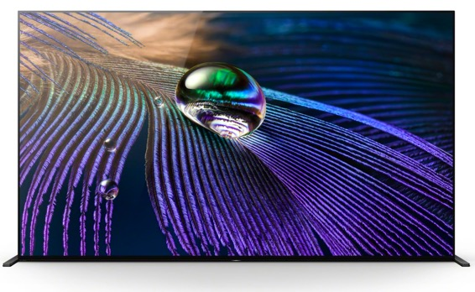
Imagem A90J OLED em alta resolução: https://presscentre.sony.es/images/65-a90j-2162907

- O Cognitive Processor XR percebe como os humanos veem e ouvem, proporcionando uma experiência revolucionária que envolve completamente os espetadores nos seus conteúdos preferidos
- O XR OLED Contrast ajusta o brilho para picos mais elevados nos reflexos e pretos mais profundos nas sombras, enquanto o XR Triluminos Pro oferece uma palete mais ampla para reproduzir todas as cores, com as diferenças subtis observadas no mundo real
- A tecnologia XR Motion Clarity controla, de forma precisa, as imagens em movimento para minimizar a desfocagem e manter as imagens realistas, com menos perdas de brilho durante as cenas de alta velocidade
- BRAVIA CORE™: Em colaboração com a Sony Pictures Entertainment (SPE), o BRAVIA CORE™ é onde o entretenimento e a tecnologia se encontram e foi desenvolvido para adicionar valor e mostrar as experiências únicas da Sony. Pré-instalado em todos os novos modelos BRAVIA XR, os utilizadores podem desfrutar de uma seleção dos títulos mais recentes e clássicos da SPE e da maior coleção de filmes IMAX Enhanced. O BRAVIA CORE é o primeiro da indústria a incluir tecnologia Pure Stream™, atingindo uma qualidade equivalente a UHD BD quase "lossless" com um streaming de até 80 Mbps. Saiba mais sobre esta colaboração aqui: https://www.sony.net/bravia-core
- Acesso rápido a uma variedade de conteúdos e serviços com Google TV
- Fácil conectividade com a maioria dos dispositivos, incluindo Apple® AirPlay® 2 e HomeKit™
- Compatível com Alexa e Google Assistant
- O Modo Calibrado Netflix oferece conteúdos Netflix em qualidade de estúdio e a funcionalidade IMAX® Enhanced™ traz a Experiência IMAX para a sua casa, proporcionando um novo nível de visão, som e escala
- O Calman® Ready oferece capacidades de calibração avançadas e a possibilidade de efetuar ajustes precisos que não eram possíveis através das definições de imagem convencionais
- A tecnologia XR 4K Upscaling melhora os sinais 2K até uma qualidade próxima do verdadeiro 4K, para imagens incrivelmente realistas e detalhadas
- Compatibilidade com HDMI 2.1, incluindo 4K 120 fps, Taxa de Atualização Variável (VRR), Modo de Baixa Latência Automático (ALLM) e eARC
- A tecnologia Acoustic Surface Audio+ melhorada oferece um posicionamento sonoro e um som surround cinematográfico mais precisos, para proporcionar imagens e som em perfeita harmonia
- Suporta Dolby Vision™ e Dolby Atmos™
- A nova funcionalidade Ambient Optimization otimiza a qualidade de som e de imagem em qualquer ambiente
- A base de duas vias oferece diferentes opções de posicionamento da base, incluindo uma posição estreita para uma pegada reduzida, uma posição "hero" para eliminar distrações e uma posição de barra de som para elevar o televisor e instalar um sistema de barra de som
- O design minimalista "one slate" com moldura Seamless Edge envolve o ecrã num painel de vidro único, que é naturalmente elegante e mantém os espetadores focados na imagem, sem distrações

- A pesquisa por voz com mãos livres trabalha em conjunto com o Google Assistant, para oferecer uma experiência de visualização mais inteligente

BRAVIA A80J OLED (77, 65 y 55”)
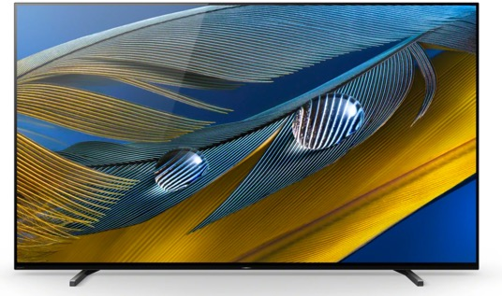
Imagem A80J OLED em alta resolução: https://presscentre.sony.eu/images/65-a80j-oled-tv-2115946

- O Cognitive Processor XR percebe como os humanos veem e ouvem, proporcionando uma experiência revolucionária que envolve completamente os espetadores nos seus conteúdos preferidos
- O XR OLED Contrast ajusta o brilho para picos mais elevados nos reflexos e pretos mais profundos nas sombras, enquanto o XR Triluminos Pro oferece uma palete mais ampla para reproduzir todas as cores, com as diferenças subtis observadas no mundo real
- A tecnologia XR Motion Clarity controla, de forma precisa, as imagens em movimento para minimizar a desfocagem e manter as imagens realistas, com menos perdas de brilho durante as cenas de alta velocidade
- A tecnologia Acoustic Surface Audio+ melhorada oferece um posicionamento sonoro e um som surround cinematográfico mais precisos, para proporcionar imagens e som em perfeita harmonia
- A base de três vias oferece três opções de posicionamento da base, incluindo uma posição estreita para uma pegada reduzida, uma posição "hero" para eliminar distrações e a posição de barra de som para elevar o televisor e instalar um sistema de barra de som
- BRAVIA CORE™: Em colaboração com a Sony Pictures Entertainment (SPE), o BRAVIA CORE™ é onde o entretenimento e a tecnologia se encontram e foi desenvolvido para adicionar valor e mostrar as experiências únicas da Sony. Pré-instalado em todos os novos modelos BRAVIA XR, os utilizadores podem desfrutar de uma seleção dos títulos mais recentes e clássicos da SPE e da maior coleção de filmes IMAX Enhanced. O BRAVIA CORE é o primeiro da indústria a incluir tecnologia Pure Stream™, atingindo uma qualidade equivalente a UHD BD quase "lossless" com um streaming de até 80 Mbps. Saiba mais sobre esta colaboração aqui: https://www.sony.net/bravia-core
- Acesso rápido a uma variedade de conteúdos e serviços com Google TV
- Fácil conectividade com a maioria dos dispositivos, incluindo Apple® AirPlay® 2 e HomeKit™
- Compatível com Alexa e Google Assistant
- A tecnologia XR 4K Upscaling melhora os sinais 2K até uma qualidade próxima do verdadeiro 4K, para imagens incrivelmente realistas e detalhadas
- Compatibilidade com HDMI 2.1, incluindo 4K 120 fps, Taxa de Atualização Variável (VRR), Modo de Baixa Latência Automático (ALLM) e eARC
- Suporta Dolby Vision™ e Dolby Atmos™
- A nova funcionalidade Ambient Optimization otimiza a qualidade de som e de imagem em qualquer ambiente
- O design minimalista "one slate" com Metal Flush Surface envolve o ecrã num painel de vidro único, que é naturalmente elegante e mantém os espetadores focados na imagem, sem distrações
- A pesquisa por voz com mãos livres trabalha em conjunto com o Google Assistant, para oferecer uma experiência de visualização mais inteligente
- O Modo Calibrado Netflix oferece conteúdos Netflix em qualidade de estúdio e a funcionalidade IMAX® Enhanced™ traz a Experiência IMAX para a sua casa, proporcionando um novo nível de visão, som e escala
- O Calman® Ready oferece capacidades de calibração avançadas e a possibilidade de efetuar ajustes precisos que não eram possíveis através das definições de imagem convencionais

BRAVIA X95J 4K LED (85, 75 y 65”)
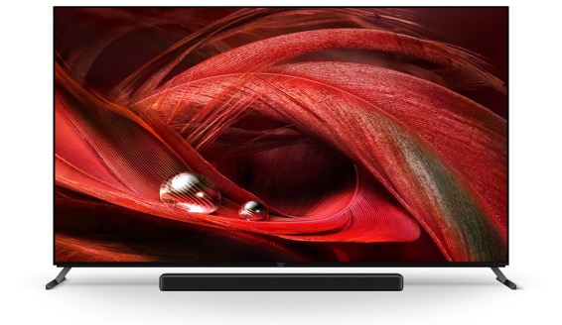
Imagem X95J LED em alta resolução: https://presscentre.sony.eu/images/85-x95j-4k-led-tv-2115918

- O Cognitive Processor XR percebe como os humanos veem e ouvem, proporcionando uma experiência revolucionária que envolve completamente os espetadores nos seus conteúdos preferidos
- O design minimalista "one slate" com moldura Seamless Edge envolve o ecrã num painel de vidro único, que é naturalmente elegante e mantém os espetadores focados na imagem, sem distrações
- A tecnologia X-Wide Angle oferece cores vivas e realistas a partir de qualquer perspetiva, retendo mais cor e brilho
- Associadas à precisão de um painel LED Full Array, as tecnologias XR Triluminos Pro e XR Contrast Booster oferecem um realismo supremo com pretos profundos e uma luminosidade intensa
- A mais recente tecnologia XR Motion Clarity analisa transversalmente os dados para assegurar que a ação se mantém fluida, brilhante e nítida, sem qualquer desfocagem
- A tecnologia Acoustic Multi-Audio oferece um som surround cinematográfico e um posicionamento sonoro preciso, para proporcionar imagens e som em perfeita harmonia
- Suporta Dolby Vision™ e Dolby Atmos™
- A tecnologia X-Anti Reflection minimiza os reflexos para uma experiência de visualização livre de distrações
- A tecnologia XR 4K Upscaling melhora os sinais 2K até uma qualidade próxima do verdadeiro 4K, para imagens incrivelmente realistas e detalhadas
- Compatibilidade com HDMI 2.1, incluindo 4K 120 fps, Taxa de Atualização Variável (VRR), Modo de Baixa Latência Automático (ALLM) e eARC
- A nova funcionalidade Ambient Optimization otimiza a qualidade de som e de imagem em qualquer ambiente
- A base de três vias oferece três opções de posicionamento da base, incluindo uma posição estreita para uma pegada reduzida, uma posição "hero" para eliminar distrações e a posição de barra de som para elevar o televisor e instalar um sistema de barra de som
- BRAVIA CORE™: Em colaboração com a Sony Pictures Entertainment (SPE), o BRAVIA CORE™ é onde o entretenimento e a tecnologia se encontram e foi desenvolvido para adicionar valor e mostrar as experiências únicas da Sony. Pré-instalado em todos os novos modelos BRAVIA XR, os utilizadores podem desfrutar de uma seleção dos títulos mais recentes e clássicos da SPE e da maior coleção de filmes IMAX Enhanced. O BRAVIA CORE é o primeiro da indústria a incluir tecnologia Pure Stream™, atingindo uma qualidade equivalente a UHD BD quase "lossless" com um streaming de até 80 Mbps. Saiba mais sobre esta colaboração aqui: https://www.sony.net/bravia-core
- Acesso rápido a uma variedade de conteúdos e serviços com Google TV
- Fácil conectividade com a maioria dos dispositivos, incluindo Apple® AirPlay® 2 e HomeKit™
- Compatível com Alexa e Google Assistant
- A pesquisa por voz com mãos livres trabalha em conjunto com o Google Assistant, para oferecer uma experiência de visualização mais inteligente
- O Modo Calibrado Netflix oferece conteúdos Netflix em qualidade de estúdio e a funcionalidade IMAX® Enhanced™ traz a Experiência IMAX para a sua casa, proporcionando um novo nível de visão, som e escala
- O Calman® Ready oferece capacidades de calibração avançadas e a possibilidade de efetuar ajustes precisos que não eram possíveis através das definições de imagem convencionais

BRAVIA X90J 4K LED (75, 65, 55 y 50”)
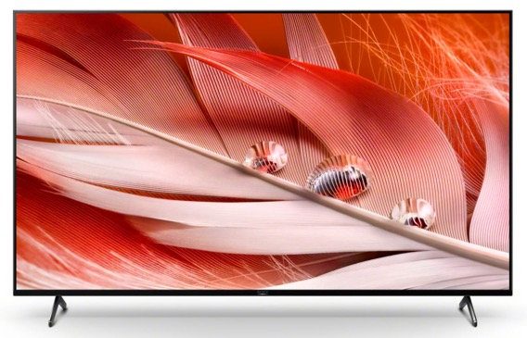
Imagem X90J LED e alta resolução: https://presscentre.sony.eu/images/65-x90j-4k-led-tv-2115902

- O Cognitive Processor XR percebe como os humanos veem e ouvem, proporcionando uma experiência revolucionária que envolve completamente os espetadores nos seus conteúdos preferidos
- Associadas à precisão de um painel LED Full Array, as tecnologias XR Triluminos Pro e XR Contrast Booster oferecem um realismo supremo com pretos profundos e uma luminosidade intensa
- A mais recente tecnologia XR Motion Clarity analisa transversalmente os dados para assegurar que a ação se mantém fluida, brilhante e nítida, sem qualquer desfocagem
- A tecnologia XR 4K Upscaling melhora os sinais 2K até uma qualidade próxima do verdadeiro 4K, para imagens incrivelmente realistas e detalhadas
- Compatibilidade com HDMI 2.1, incluindo 4K 120 fps, Taxa de Atualização Variável (VRR), Modo de Baixa Latência Automático (ALLM) e eARC
- O Acoustic Multi-Audio e a tecnologia de processamento do sinal sonoro oferecem um som que corresponde perfeitamente à imagem no ecrã
- A tecnologia Ambient Optimization, com sensor de luz, ajusta automaticamente a imagem e o som ao ambiente dos espetadores
- O design minimalista com Flush Surface maximiza o ecrã e minimiza a moldura, para que os utilizadores se mantenham focados no que é importante – a imagem
- BRAVIA CORE™: Em colaboração com a Sony Pictures Entertainment (SPE), o BRAVIA CORE™ é onde o entretenimento e a tecnologia se encontram e foi desenvolvido para adicionar valor e mostrar as experiências únicas da Sony. Pré-instalado em todos os novos modelos BRAVIA XR, os utilizadores podem desfrutar de uma seleção dos títulos mais recentes e clássicos da SPE e da maior coleção de filmes IMAX Enhanced. O BRAVIA CORE é o primeiro da indústria a incluir tecnologia Pure Stream™, atingindo uma qualidade equivalente a UHD BD quase "lossless" com um streaming de até 80 Mbps. Saiba mais sobre esta colaboração aqui: https://www.sony.net/bravia-core
- Acesso rápido a uma variedade de conteúdos e serviços com Google TV
- Fácil conectividade com a maioria dos dispositivos, incluindo Apple® AirPlay® 2 e HomeKit™
- Suporta Dolby Vision™ e Dolby Atmos™
- Compatível com Alexa e Google Assistant
- A pesquisa por voz com mãos livres trabalha em conjunto com o Google Assistant, para oferecer uma experiência de visualização mais inteligente
- O Modo Calibrado Netflix oferece conteúdos Netflix em qualidade de estúdio e a funcionalidade IMAX® Enhanced™ traz a Experiência IMAX para a sua casa, proporcionando um novo nível de visão, som e escala
O Calman® Ready oferece capacidades de calibração avançadas e a possibilidade de efetuar ajustes precisos que não eram possíveis através das definições de imagem convencionais

Preços e disponibilidade
As TVs BRAVIA XR MASTER Series A90J OLED 4K HDR de 65” e de 55” estarão disponíveis para compra no final de março e posteriormente para tamanhos de 83”. Os preços e a disponibilidade em Portugal para o resto da gama serão anunciados posteriormente. Para mais informações sobre preços, consulte o site da Sony em www.sony.pt
Para obter mais informações sobre os novos televisores Sony BRAVIA XR e fotos em alta resolução: https://presscentre.sony.pt/pressreleases/o-primeiro-televisor-do-mundo-com-inteligencia-cognitiva-sony-bravia-xr-a90j-a-ser-comercializado-na-europa-em-marco-3077249

[1] Inclui um processador capaz de contrastar diferentes elementos da imagem, combinados com pontos focais que recriam a perspetiva humana. Em dezembro de 2020, nenhuma marca havia afirmado ter inteligência cognitiva semelhante nos seus televisores. Verificado por Strategy Analytics.
[2] Em dezembro de 2020, o processador cognitivo XR analisa vários elementos da imagem e combina-os com pontos focais, recriando uma perspetiva humana. Verificado por Strategy Analytics.
[3] O número e a seleção dos títulos variam de acordo com o modelo e estão sujeitos a alterações.
[4] Seamless Edge é apenas para modelos de 65 polegadas e 55 polegadas. O modelo de 83 polegadas possui uma moldura de alumínio.
[5] Não disponível para o modelo de 65 polegadas.
[6] O modelo de 65 polegadas oferece suporte bidirecional.

***

Sobre a Sony Corporation
A Sony Corporation é uma empresa de entretenimento criativo com uma base sólida de tecnologia. Desde jogos e serviços de rede até música, filmes, eletrónica, sensores de imagem e serviços financeiros, a Sony visa encher o mundo de emoções através do poder da criatividade e da tecnologia. Para mais informações, visite: http://www.sony.net/

